关于全国统一考试的说明

--------茂职院教务处编制

（二〇一八年三月三日）

目录

一、全国计算机等级考试 2
1、概述： 2
2、考试科目： 2
3、报名费： 3
4、报名与考试时间： 3
5、报名方式： 3
6、证书样式 3
二、全国大学英语四、六级 4
1、概述： 4
2、考试时间及语种 4
3、报名费： 4
4、报名与考试时间： 4
5、报名方式： 5
6、证书样式： 5
三、高等学校英语应用能力（A、B 级） 6
1、概述： 6
2、考试科目 6
3、报名费： 6
4、报名与考试时间： 7
5、报名方式： 7
6、证书样式： 7
四、全国高等学校计算机水平考试 8
1、概述 8
2、考试科目 8
3、报名费 9
4：报名时间 9
5、报名方式 9
6、证书样式： 9
关于各类考试的缴费说明 3
报名考试流程图 4

各班级同学：
现将我院全国统一考试做个说明。请各位同学根据实际需要报考。

一、全国计算机等级考试

1、概述：
全国计算机等级考试（National Computer Rank Examination，简称NCRE），是经原国家教育委员会（现教育部）批准，由教育部考试中心主办，面向社会，用于考查应试人员计算机应用知识与技能的全国性计算机水平考试体系。

2、考试科目：
科目代码 | 科目名称 | 考试时间
15 | 计算机基础及MS Office应用 | 90分钟
16 | 计算机基础及Photoshop应用 | 90分钟
24 | C语言程序设计 | 120分钟
26 | VB语言程序设计 | 120分钟
28 | Java语言程序设计 | 120分钟
29 | Access数据库程序设计 | 120分钟
61 | C++语言程序设计 | 120分钟
63 | MySQL数据库程序设计 | 120分钟
64 | Web程序设计 | 120分钟
65 | MS Office高级应用 | 120分钟

3、报名费：
137元/科。

4、报名与考试时间：
全国计算机等级考试每年开考两次，每次考试最多只能报考三科（不能重复报考同一科目，报名时间会根据实际情况有所调整）
上半年报名时间为6月份，考试时间为9月份。
下半年报名时间为12月份，考试时间为来年3月份。

5、报名方式：
登陆全国计算机等级考试报考系统：http://202.116.236.74/NCRE_EMS/StudentLogin.aspx报考。

6、证书样式
如下图1.1所示
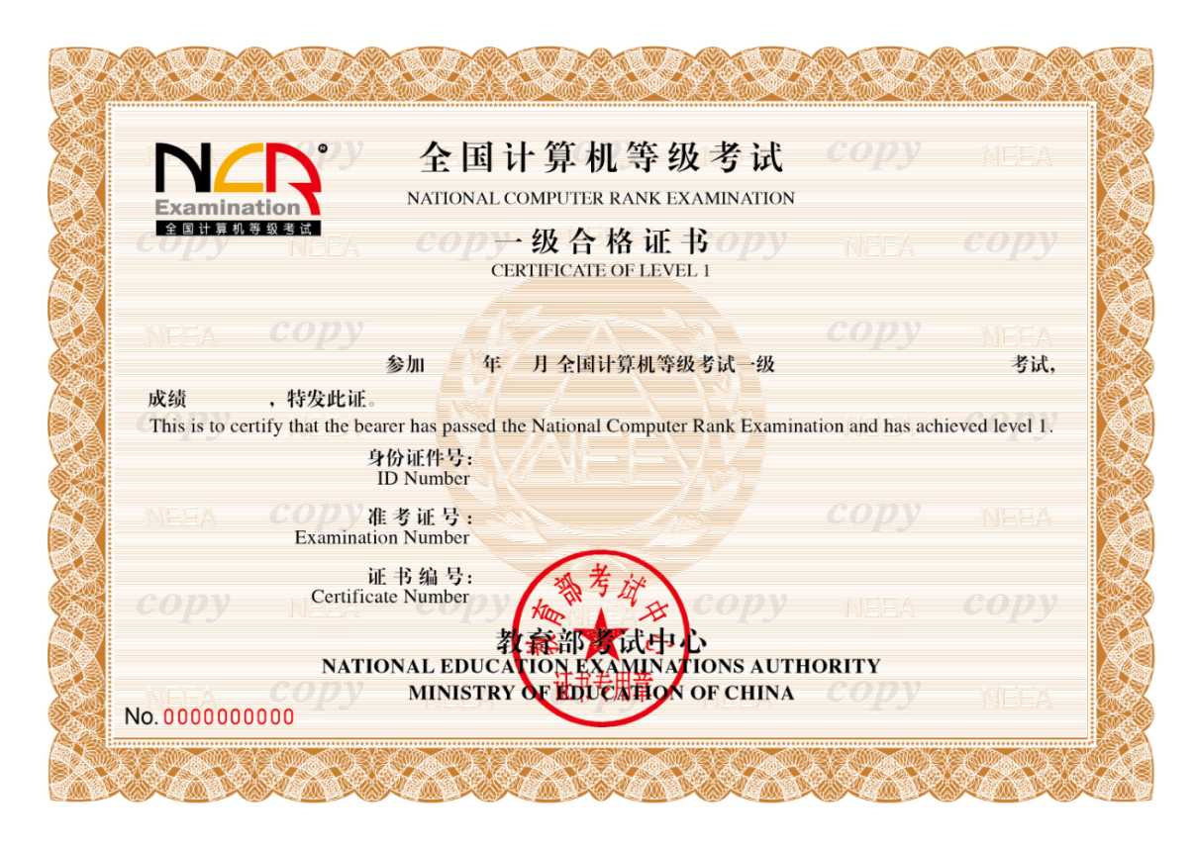

二、全国大学英语四六级

1、概述：
大学英语四、六级考试作为一项全国性的教学考试由“国家教育部高教司”主办，分为四级考试 (CET-4) 和六级考试 (CET-6)，每年各举行两次。笔试成绩满分为710分，口语成绩分为A、B、C、D四个等级，凡是笔试成绩在220分以上的考生，由国家教育部高教司委托“全国大学英语四六级考试委员会”发给成绩单。

2、考试时间及语种
类型 | 语种 | 考试时间
笔试 | 英语四级 | 9:00-11:20
笔试 | 英语六级 | 15:00-17:25
口语  （考试采用计算机化考试，我院并不开设考点，需到其他考点进行考试） | 英语四级 | 30分钟
口语  （考试采用计算机化考试，我院并不开设考点，需到其他考点进行考试） | 英语六级 | 30分钟

3、报名费：
笔试：36元/科。口语考试：50元/次。

4、报名与考试时间：
（1）笔试（报名时间会根据实际情况有所调整）：
上半年报名时间为3月份，考试时间为6月份。
下半年报名时间为9月份，考试时间为12月份。
报名方式：登陆教务管理系统：http://jwc.mmvtc.cn/报考。
(2)口语：
上半年报名时间为4月份，考试时间为5月份。
下半年报名时间为10月份，考试时间为11月份。

5、口语报名方式：
采取全国统一时间网上报名、网上缴费方式，报名期间考生自行进入全国大学英语四、六级考试网站（www.cet.edu.cn或是下载APP）完成信息填报、选择考点、网上缴费等报名手续，报名资格审核由报名系统自动完成。
注： 5月口试和6月笔试视为同一考次的四、六级考试，11月口试和12月笔试视为同一考次的四、六级考试。
2.考生报考6月四级笔试后才有资格报考5月四级口试；考生报考12月四级笔试后才有资格报考11月四级口试。
3.考生报考6月六级笔试后才有资格报考5月六级口试；考生报考12月六级笔试后才有资格报考11月六级口试。
4.报名参加笔试的考生可自主选择是否报考同一考次的口试。

6、证书样式：
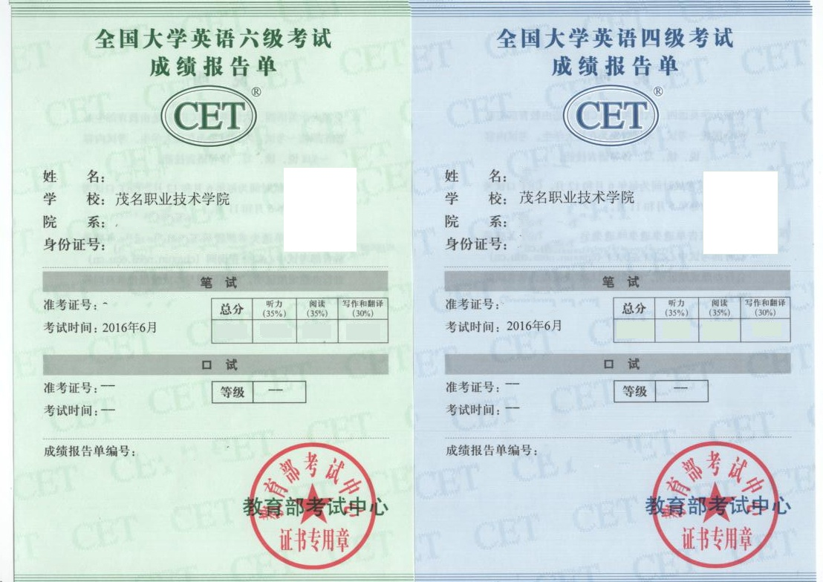

三、高等学校英语应用能力（A、B 级）

1、概述：
《高等学校英语应用能力考试（A/B级）》和《全国高等学校计算机水平考试》是由广东省教育厅委托广东省高等学校教学考试管理中心负责组织、管理和实施的考试。其目的是检查我省各高校在校学生的课程学习是否已达到课程大纲所规定的教学要求，侧重于学生学习应用能力的检测，并提供规范的能力认证服务。
高等学校英语应用能力考试（Practical English Test For Colleges，简称PRETCO）是由教育部批准成立的高等学校英语应用能力考试委员会设计的标准化英语考试。中文简称为英语应用能力考试，考试分为A/B两个级别。B级为高职高专学生应达到的最低标准要求，B级标准略低于A级，是过渡性要求。AB级的能力要求相当于大学英语三级水平。
考试的目的：考核考生的语言知识、语言技能和使用英语处理一般业务和涉外交际的基本能力，其性质是教学的水平考试。
考核的对象：高等职业院校、普通高等专科院校、网络教育、成人高等教育和本科办二级学院、独立学院等非英语专业的学生，社会考生一律不接受报名考试。

2、考试科目
英语A级 英语B级

3、报名费：
16元/科。考试时间：120分钟

4、报名与考试时间：
（报名时间会根据实际情况有所调整）：
上半年报名时间为3月份，考试时间为6月份。
下半年报名时间为9月份，考试时间为12月份。

5、报名方式：
登陆教务管理系统：http://jwc.mmvtc.cn/报考。

6、证书样式：
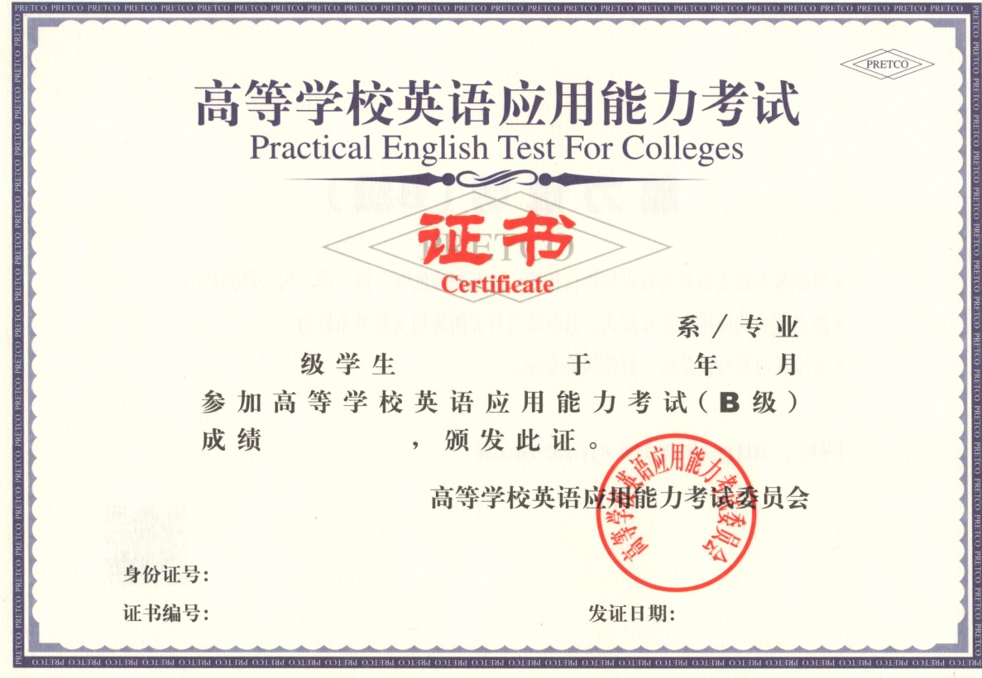

四、全国高等学校计算机水平考试

1、概述
全国高等学校计算机水平考试(College Computer Test，简称CCT)是由教育部所属全国各省、市、自治区教育厅（教育委员会）主持，面向全国各高等学校在校学生的计算机应用知识、能力与水平的全国性考试。中文简称计算机水平考试。由于计算机教育教学水平存在地区性差异，因此不同考区的考试级别和考试内容不尽相同。我省目前开考设15门课程，包含2门一级课程以及13门二级课程。考试的目的：顺应社会主义市场经济建设发展和劳动力市场的需求，对在校的高校学生的计算机应用知识与能力水平确定一个全国统一的、通用的、客观的、公正的等级标准，并组织严格的统一考试，为合格者提供等级合格证书，为用人单位对大学毕业生的录用提供有效的证明。
考核的对象：高等学校全日制在校的研究生、本科生、大专生（包含高职、成人高校和网络学院），社会考生一律不接受报名考试。

2、考试科目
科目代码 | 科目名称 | 考试时间
1 | 一级计算机应用（2010） | 105分钟
2 | 二级Visual Basic程序设计 | 105分钟
3 | 二级Vb.net程序设计 | 105分钟
4 | 二级Access数据库（2010） | 105分钟
5 | 二级Photoshop图像处理与制作 | 105分钟
6 | 二级网页制作基础 | 105分钟
7 | 二级C++程序设计 | 105分钟
8 | 二级Flash动漫制作 | 105分钟
9 | 二级Office高级应用（2010） | 105分钟
10 | 二级Java程序设计 | 105分钟
11 | 二级电子商务 | 105分钟
12 | 二级C#程序设计 | 105分钟

3、报名费
38元/科。

4：报名时间
每次考试最多只能报考两科（不能重复报考同一科目，报名时间会根据实际情况有所调整）。
上半年报名时间为3月份，考试时间为6月份。
下半年报名时间为9月份，考试时间为12月份。

5、报名方式
登陆教务管理系统：http://jwc.mmvtc.cn/报考。

6、证书样式：
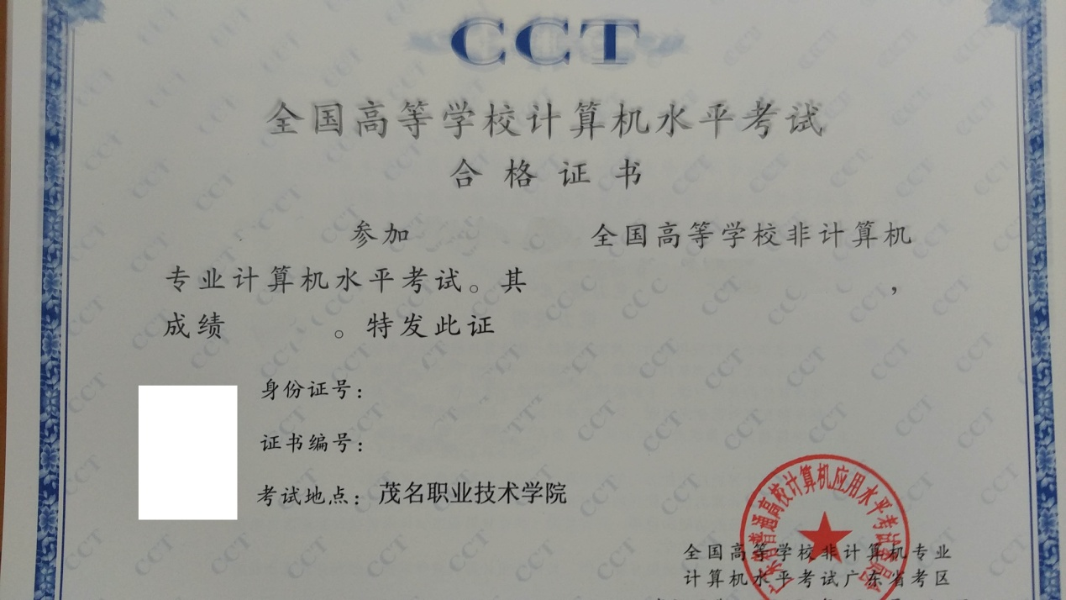

关于使用教务系统进行全国统一报名考试的说明
各班：
从这个学期开始全国统一考试将全部登陆教务系统进行报名（英语四六级口语考试、全国计算机等级考试除外），没有在系统上报名一律不能补报。具体流程如下。
1、登录教务管理系统jwc.mmvtc.cn（温馨提醒：只能使用IE或是360浏览器才能正常使用报名系统，报名成功后请截图自行保存相关界面。）
用户名是学号（无法修改），密码默认为身份证号。如有修改请根据实际输入。如遗忘密码，请联系本系部教务员获取（如计算机系的同学则联系计算机系的教务员获取密码）
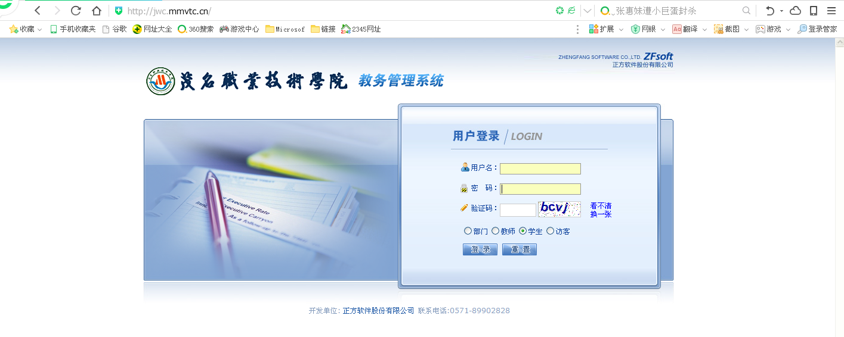
3、点击导航栏“活动报名”，选择“网上报名”。
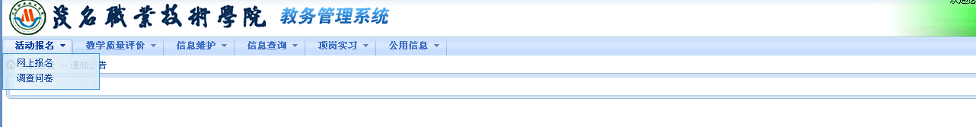
4、选择报名信息及上传照片
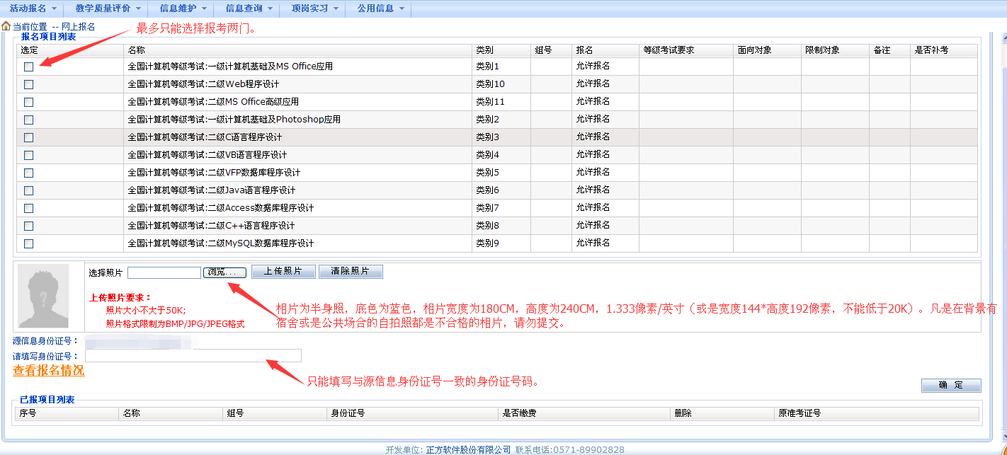
5、报名信息及照片均处理好后，选择确定按钮以确认报名信息

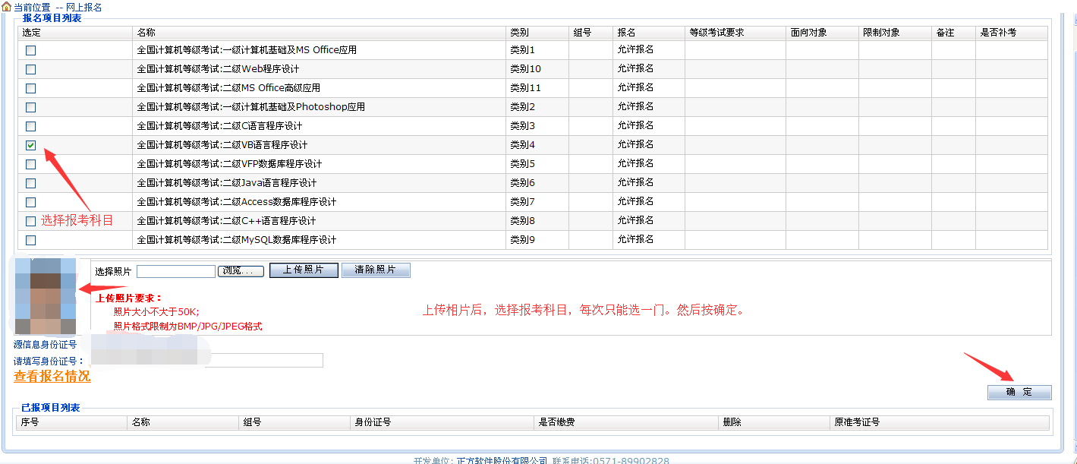

6、如需修改或删除报名信息，可自行登录系统进行删除后重报。
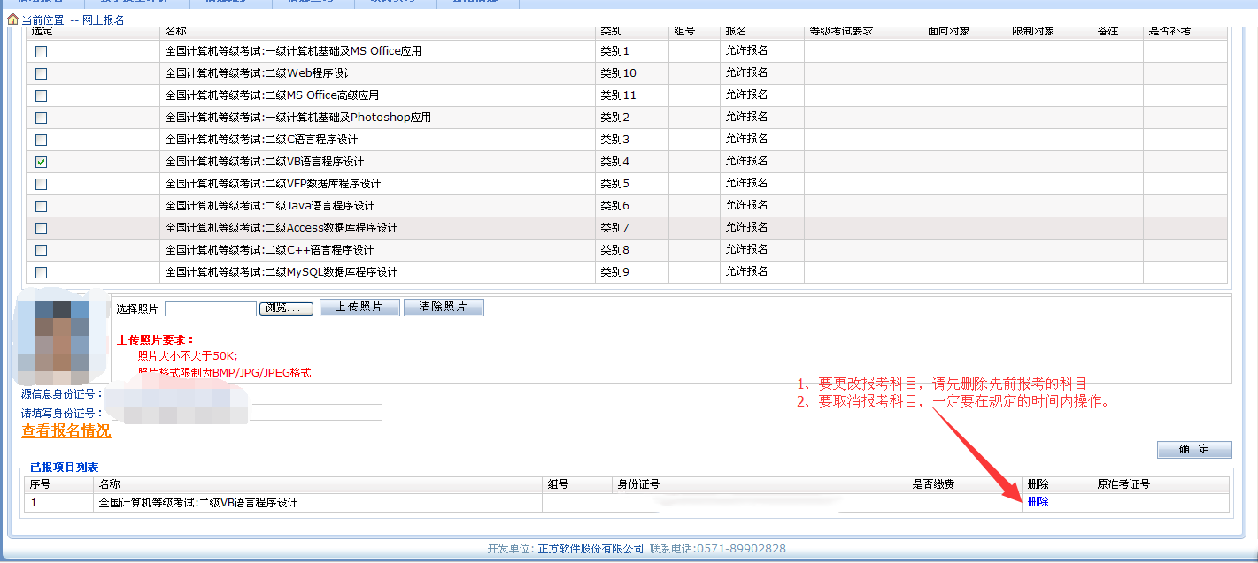
每次报考都会下发相关的报考的通知，请各位同学在报考通知上的规定报名时间完成报考。

关于各类考试的缴费说明
1、报名结束后，各班班长到学籍考务科领取本班级的考生信息核对表核对本班同学的考生信息。
2、班长收集完核对表上的考务费统一到财务缴费（温馨提醒：财务不受理个人的缴费，请各班班长务必以班级为单位统一缴费）。
3、班长将考生信息核对表及缴费凭单订好交回学籍考务科。

报名考试流程图

